交通建设工程综合管理信息系统总体需求
一、系统建设背景
上海市交通建设工程管理中心是上海市交通委员会下属单位，受市交通委委托，主要承担本市交通建设工程项目推进和交通建设市场的监督管理工作。交通建设工程具有“量大面广、复杂程度高、项目关注度高、建设推进环节多”等特点，为进一步完善建设项目管理，加大项目推进协调力度，规范交通工程建设活动市场运行，结合中心自身实际情况，急需建立相应管理信息系统。
二、系统建设目标
（一）改变工作方式，提升管理效能。
（二）强化责任主体，规范各方行为。
（三）整合各种资源，实现数据共享。
（四）反映真实现状，提供决策依据。
三、系统总体架构
系统总体架构采用由工作门户、服务窗口、服务网站组成三个门户层入口，通过建设项目管理系统、工程监督管理系统、建设市场管理系统、综合信息查询系统等九大子系统及相应数据库支撑实现业务应用全覆盖。“X”为系统数据交换平台，主要为横向及纵向管理部门或行业企业提供数据交换平台，充实系统各项功能及数据层内容。
系统总体架构图如下所示：

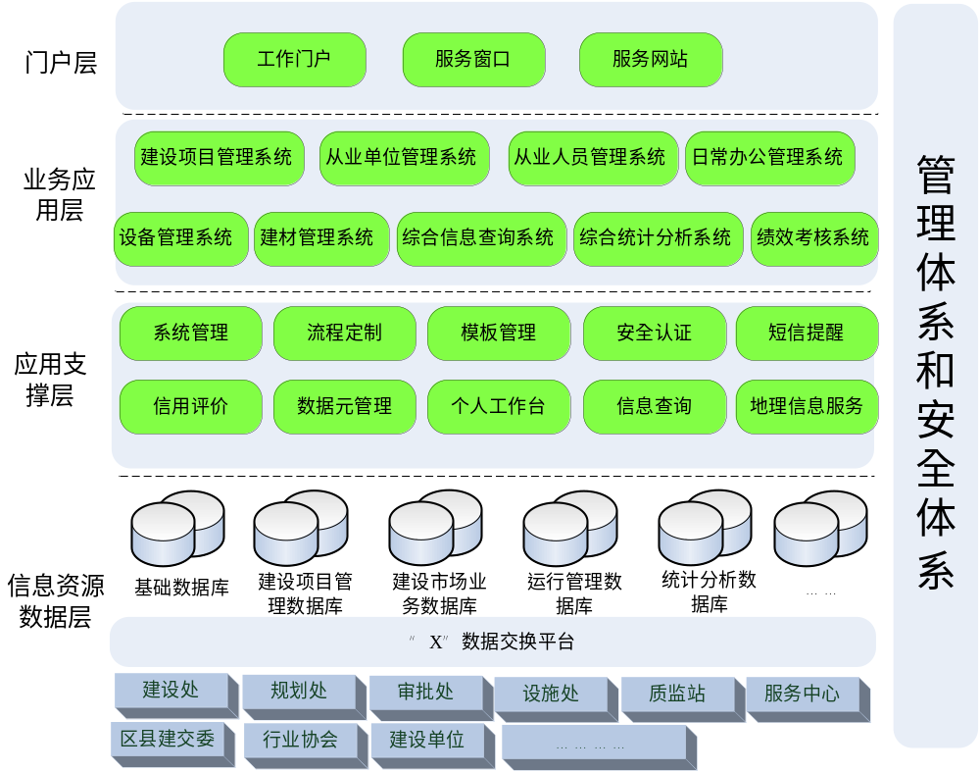

四、系统应用模式
系统应用模式对外主要通过门户网站和企业管理平台作为门户层应用进行业务流程的数据采集和交换，对内主要基于政务网对上级主管部门或横向管理部门进行数据共享和交换。系统应用模式示意图如下所示：

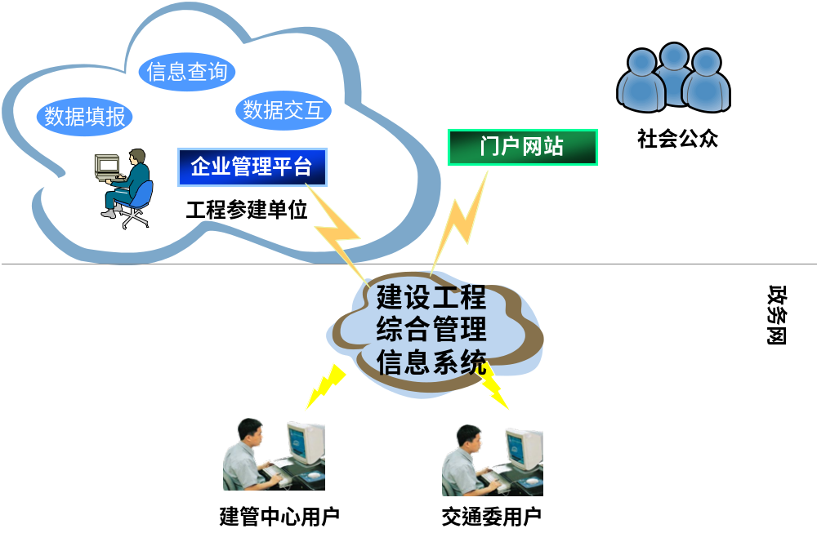

五、系统建设内容
（一）建设项目管理系统
1、需求描述：对建设项目各阶段（包括项目储备、报建、招投标备案、施工许可等）进行电子流程化管理，对相关审批事项结果在系统和门户网站展示，办事人员可实时查询。对项目进度节点建立动展示效果图，明确各业务部门职责。对竣工项目进行后评估管理。
2、具体开发模块：
（1）项目储备库管理
（2）项目报建受理过程管理
（3）项目承发包受理过程管理
（4）直接发包受理过程管理
（5）项目合同备案受理过程管理
（6）施工许可受理过程管理
（7）项目进度流程管理（结合中心两张表格）
（8）竣工验收备案过程管理
（9）建设项目后评估管理
（二）从业单位管理系统
1、需求描述：对建设目的从业企业（包括项目法人、施工企业、监理企业等）进行数据采集与管理，并在项目实施过程中作为监管依据，为工作开展提供支撑。
2、具体开发模块：
（1）项目法人管理
（2）施工企业管理
（3）监理企业管理
（4）企业信用评价
（三）从业人员管理系统
1、需求描述：对建设市场从业人员（包括施工企业三类人员、注册造价工程师等）、及评标专家等数据进行采集、梳理，建立相应数据库进行管理，并进一步建立信用评价体系，为建设市场管理建立良性机制。
2、具体开发模块：
（1）从业人员管理
（3）评标专家管理
（4）信用评价体系
（四）建材管理系统
1、需求描述：对交通建设工程市场建材使用情况进行数据采集、梳理，建立相应数据库进行管理及评价。
2、具体开发模块：
（1）建材管理
（2）建材应用情况，
（3）“四新”材料应用情况
（五）设备管理系统
1、需求描述：对交通建设工程设备使用情况进行数据采集、梳理，建立相应数据库进行管理及评价。
2、具体开发模块：
（1）设备管理
（2）设备应用情况
（3）重大危险源影响设备情况
（六）日常办公管理系统
1、需求描述：办公管理系统作为个人工作平台的入口，主要功能是根据角色权限，实现信息发布、收发文内部流转、档案管理、会议管理、内部相关申请事项处理、即时通讯、短信平台等功能，并与业务应用系统无缝融合。
2、具体开发模块：
（1）信息发布
（2）实时工作动态
（3）收发文管理
（4）档案管理
（5）会议管理
（6）相关申请
（7）信访处理
（8）即时通讯工具
（9）短信平台
（10）党建之窗
（11）职工之家
（七）综合信息查询系统
1、需求描述：信息查询系统在前述各业务信息系统的基础上，对数据进行梳理与整合，主要实现项目建设与监督各环节状态、企业资质、人员资质等信息的综合查询，并结合WebGIS技术在电子地图进行直观展示。
2、具体开发模块：
（1）项目综合信息查询
（2）企业资质查询
（3）人员资质查询
（4）项目地图分布

（八）综合统计分析系统
1、需求描述：实现业务数据的统计分析，包括建设项目、企业、人员等数据分析、相关报表统计、图形及地图展示展示等，实现初步的管理辅助决策功能。
2、具体开发模块：
（1）项目数据分析
（2）企业数据分析
（3）人员数据分析
（4）项目地理信息服务
（九）绩效考核系统
1、需求描述：主要针对项目建设与监管过程中的重要时间节点或审批事项，日常办公过程中的待办事项等建立统一提醒考核机制，建立不同提醒方式，并对完成情况进行考核。
2、具体开发模块：
（1）定时工作提醒
（2）申请审批提醒
（3）待办事项提醒
（4）其他任务提醒
（5）完成情况考核

六、项目建设计划进度
项目名称 | 上海市交通建设工程综合管理信息系统
时间（2015年） | 实施阶段 | 实施安排
3月至4月 | 需求调研 | 安排需求调研会，与巨一公司确定系统总体需求
5月至6月 | 部分功能原型设计，上线试用 | 根据中心业务工作开展需要，建设项目管理系统中部分功能与日常办公管理系统上线试用
7月至9月 | 其余各子系统需求分析及原型设计 | 建立例会制度， 对系统中各模块进行深化需求调研并进行原型设计
10月至11月 | 系统试运行 | 系统整体上线运行
12月 | 试运行总结 | 对系统存在问题进行收集汇总分析，2016年进行调整完善。

附：交通建设工程管理信息系统需求表
序号 | 功能名称 | 具体模块 | 备注 | 开发优先级
1 | 建设项目管理 | 项目储备库管理 | 与交通委等单位建立项目库接口 | 较高
1 | 建设项目管理 | 项目报建受理过程管理 | 九大类项目进行分类管理 | 较高
1 | 建设项目管理 | 项目承发包受理过程管理 | 九大类项目进行分类管理 | 较高
1 | 建设项目管理 | 直接发包受理过程管理 | 九大类项目进行分类管理 | 较高
1 | 建设项目管理 | 项目合同备案受理过程管理 | 九大类项目进行分类管理 | 较高
1 | 建设项目管理 | 施工许可受理过程管理 | 九大类项目进行分类管理 | 较高
1 | 建设项目管理 | 项目进度流程管理 | 建立动态三维展示图展示项目推进节点 | 较高
1 | 建设项目管理 | 竣工验收备案过程管理 |  | 较高
1 | 建设项目管理 | 建设项目后评估管理 |  | 较高
2 | 从业单位管理系统 | 从业企业管理 | 项目法人管理 | 较高
2 | 从业单位管理系统 |  | 施工企业、监理单位管理 | 较高
3 | 从业人员管理系统 | 从业人员管理 |  | 较高
3 | 从业人员管理系统 | 评标专家管理 |  | 较高
3 | 从业人员管理系统 | 信用评价体系 | 对项目人员、参建企业、专家等建立信用评价体系 | 较高
4 | 建材管理系统 |  | 建材应用情况，“四新”材料应用情况
5 | 设备管理系统 |  | 设备应用情况，重大危险源影响设备情况
6 | 日常办公管理 | 信息发布 | 最新通知、会议纪要、情况通报、内部规章等信息等发布 | 高
6 | 日常办公管理 | 实时工作动态 |  | 高
6 | 日常办公管理 | 收发文管理 | 收发文电子流转 | 高
6 | 日常办公管理 | 档案管理 |  | 高
6 | 日常办公管理 | 会议管理 | 参会报告电子流转 | 高
6 | 日常办公管理 | 相关申请 | 包含用车申请、办公用品申请、维修申请 | 高
6 | 日常办公管理 | 信访处理 |  | 高
6 | 日常办公管理 | 即时通讯工具 |  | 高
6 | 日常办公管理 | 短信平台 | 定时提醒功能 | 高
6 | 日常办公管理 | 党建之窗 | 党务公开信息 | 高
6 | 日常办公管理 | 职工之家 | 工会发布相关信息 | 高
7 | 综合信息查询 | 项目综合信息查询 |  | 较高
7 | 综合信息查询 | 企业资质查询 |  | 较高
7 | 综合信息查询 | 人员资质查询 |  | 较高
7 | 综合信息查询 | 项目地图分布 |  | 较高
8 | 综合信息统计分析 | 项目数据分析 | 提供业务数据的统计分析，包括报表统计、图形展示等，实现初步的管理辅助决策功能。 | 较高
8 | 综合信息统计分析 | 企业数据分析 | 提供业务数据的统计分析，包括报表统计、图形展示等，实现初步的管理辅助决策功能。 | 较高
8 | 综合信息统计分析 | 人员数据分析 | 提供业务数据的统计分析，包括报表统计、图形展示等，实现初步的管理辅助决策功能。 | 较高
8 | 综合信息统计分析 | 项目地理信息服务 | 提供业务数据的统计分析，包括报表统计、图形展示等，实现初步的管理辅助决策功能。 | 较高
9 | 绩效考核系统 | 定时工作提醒 | 建立统一提醒机制，并对完成情况进行绩效考核 | 高
9 | 绩效考核系统 | 申请审批提醒 | 建立统一提醒机制，并对完成情况进行绩效考核 | 高
9 | 绩效考核系统 | 待办事项提醒 | 建立统一提醒机制，并对完成情况进行绩效考核 | 高
9 | 绩效考核系统 | 其他任务提醒 | 建立统一提醒机制，并对完成情况进行绩效考核 | 高

